ผลงานจากนิกายอื่น ๆ ในการประชุมสม้ชชาพระสังฆราช
นครรัฐวาติกัน 16 ตุลาคม 2015 (VIS)
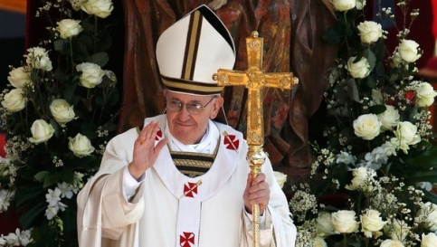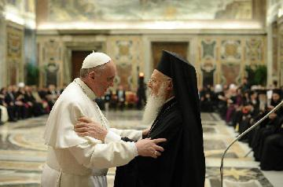

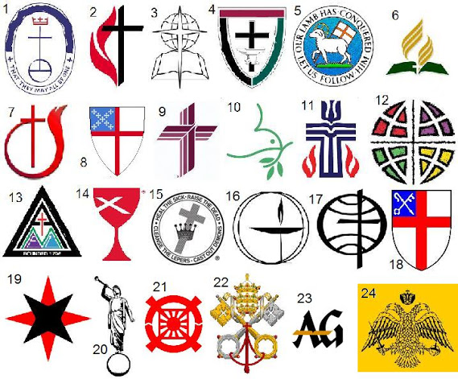
เช้าวันนี้ในระหว่างการชุมนุมใหญ่ของการประชุมสม้ชชาพระสังฆราช, โดยมีผู้แทนจากนิกายต่างๆในศาสนาคริสต์
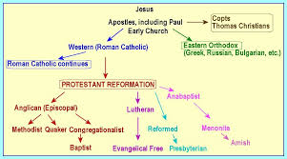
Rev. Dr. Walter Altmann ของสภาคณะกรรมการกลางคริสตจักรแห่งโลก กล่าวว่า WCC กล่าวตั้งแต่ 2013 ในการประชุมที่ประเทศเกาหลีของ "การแสวงบุญแห่งความยุติธรรมและสันติ' เน้นว่า เราเดินทางแห่งความเชื่อร่วมกัน และมีความมุ่งมั่นอย่างมากต่อความยุติธรรมและสันติภาพ” เป็นสัญญาณของการครองราชย์ของพระเจ้าที่จะมา. ความมุ่งมั่นที่จะแสดงคุณค่าของการครองราชย์ของพระเจ้าเป็นความยุติธรรมและสันติภาพ นี้เป็นสิ่งสำคัญมากสำหรับทุกคนที่อยู่ร่วมกันในความแตกต่างกันของชีวิตครอบครัว. นั่นคือวงจรแรกและภายในสุดของชีวิตของเราด้วยกัน ขณะที่เราพยายามที่จะนำความเป็นธรรมและความสมานฉันท์.
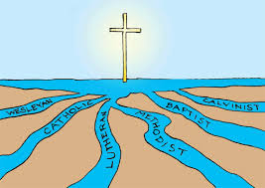
จากทวีปละตินอเมริกาของผมเอง,และจากประสบการณ์ของผมเป็นผู้ดูแล WCC ,ผมทราบจำนวนผู้หญิงและผู้ชาย,และเด็ก ต้องการให้คริสตจักรเป็นกลุ่มของการคบหาสมาคมและเยียวยา,รับรู้ถึงความแตกต่างของเราในพันธะแห่งรัก. การเปิดรับการเปลี่ยนแปลง,ความมุ่งมั่นใหม่ต่อการเรียกของพระเจ้าในปัจจุบัน, ควรจะเป็นเครื่องหมายของการจารีกแสวงบุญร่วมกัน เยี่ยงการเดินทางร่วมกันของคริสตจักรต่างๆ"
The Metropolitan Bishop of Damietta แห่งนิกายออร์โธดอกซ์
คอปติค (the Coptic Orthodox Church) พูดเกี่ยวกับงานอภิบาลของคริสตจักรของเขา ที่มีต่อผู้ที่มีแนวโน้มที่มีพฤติกรรมรักเพศเดียวกัน: นั่นคือ "อธิบายด้วยความอ่อนโยน,อดทนและวิธีการที่น่าเชื่อว่า การรักเพศเดียวกันเป็นบาป พระเจ้าห้ามทำตามพระคัมภีร์ ...
ดังนั้น ภารกิจด้านงานอภิบาลหลัก คือ สนับสนุนให้คนดังกล่าวสำนึกผิด นำพวกเขาไปสู่​​ชีวิตที่บริสุทธิ์ ... ถ้าคู่สมรสบุคคลที่เป็นรักเพศเดียวกัน - บังคับให้อีกฝ่ายเป็นคนรักเพศเดียวกัน – กามวิตถาร.คริสตจักรไม่ควรบังคับให้บุคคลผู้บริสุทธิ์ ยังคงอยู่ในความสัมพันธ์ทางเพศสมรสกับเขา / เธอ,เพราะก่อความเสียหายแก่บุคคลที่ไร้เดียงสาทางร่างกาย,ทางสรีรวิทยาและทางสังคม ".
คริสตจักรของเราอนุญาตให้หย่าร้างในกรณีมีชู้ และหลายกรณีที่เรียกว่า “เป็นชู้ตามกฎหมาย ''(legal adultery' การเป็นชู้ที่ถูกต้องตามกฎหมาย On February 26th, the Korean Constitutional Court ruled in a 7-2 decision that Article 241 of the criminal code was unconstitutional.); ซึ่งถือว่าเป็นชู้,การรักเพศเดียวกัน,กามวิตถาร,กระตุ้นให้บุคคลที่บริสุทธิ์เข้าไปในความสัมพันธ์ที่ต้องห้าม เพื่อผลประโยชน์ทางวัตถุหรือการแลกเปลี่ยนทางเพศ"
แห่งเขตปกครองมหานคร (Metropolitan Iosif) ของอัยกาโรมาเนียทั้งหมดกล่าวว่า “ "เซลล์เบื้องต้นของพระศาสนจักร ... ครอบครัวทั้งหมด มีลักษณะเป็นผลมาจากโครงสร้างด้านศีลมหาสนิท,พื้นฐานในการให้อภัย เป็นหลัก ที่หล่อเลี้ยงด้วยความอ่อนน้อมถ่อมตน,ซึ่งช่วยเพิ่มความรักร่วมดันและแปรสภาพทั้งสองบุคคลและชีวิตคริสตชนทั้งในระยะสั้นและระยะยาว. ความยิ่งใหญ่แง่ศาสนาเรื่องการแต่งงานอยู่ในความจริงที่ว่า สิ่งที่เราพบในการแต่งงาน คือ เราพบความเป็นหนึ่งเดียวกันแห่งพระวาจาด้วยธรรมชาติของมนุษย์ "
The Rev. Dr. A. Roy Medley แห่งสหพันธ์แบ๊ปติสท์โลก the Baptist World Alliance) "ไม่มีครอบครัวที่สมบูรณ์แบบ และไม่มีชีวิตการแต่งงานที่สมบูรณ์แบบ. ในโลกที่แตกแยก,ครอบครัวเป็นแหล่งที่มาของพระพรที่ดี และเป็นแหล่งที่มาของอันตรายมาก ...
นี่คือความเป็นจริงทางอภิบาล: ครอบครัวมีพระพรและความบกพร่องของพวกเขา. ท่ามกลางประสบการณ์ ดังกล่าว คนกระหายความเมตตา". ขอยืนยันว่า ดังนั้น ความกลมกลืนของนิกายแบ๊ปติสท์ อยู่ที่หัวเรื่องพระเยซูเจ้า ที่ทรงเป็นเพื่อนองค์สำคัญ. "เพลง ... แสดงแก่เราถึงการประทับอยู่ของพระเจ้าในท่ามกลางความไม่สมบูรณ์และการต่อสู้ของเรา.
พวกเขาทำให้เรานึกถึงในกระแสเรียกของคนๆหนึ่ง ผู้รับใช้ที่เข้ามาในบาดแผลของเรา. นี้เป็นผู้หนึ่งที่เชิญชวนให้คนบาปให้นั่งที่โต๊ะอาหารของเขา คนที่ "“จิตใจอ่อนโยน” ที่เราพบการผ่อนพักสำหรับวิญญาณของเรา. คนที่เราภาวนาด้วยความเชื่อมั่นทั้งหมดว่า 'พระเจ้าทรงเมตตาเทอญ "
อัครสังฆราช Yostinos Boulos Safar of Zahle and Bekaa วิจารณ์หลักการ,ในคริสตจักรออร์โธด็อกส์ ซีเรียแห่งอันทิโอกเกี่ยวกับเศรษฐกิจ. "หลักการนี้พบในศีลมหาสนิท เป็นยาสำหรับวิญญาณที่ได้รับบาดเจ็บ และช่วยผู้ที่หวังจะรื้อฟื้นสัมพันธภาพกับองค์พระผู้เป็นเจ้า”. “ซึ่งความรอดพ้นส่งผล”,ไม่ควรเสนอให้เป็น "ส่วนหนึ่งของบรรทัดฐานของการลงโทษ,มากกว่าในกรณีพิเศษ. ศีลมหาสนิทไม่ใช่รางวัลหรือการชดเชย. แต่วิธีที่องค์พระเยซูเจ้าทรงรักษาจุดอ่อนและดึงดูดเราไปหาพระองค์ "
ผู้ปกครองมหานคร Metropolitan Stephanos of Tallin และชาวเอสโตเนียทุกคน, ให้ข้อสังเกตว่า "ปัจจุบันนี้ การแต่งงานและครอบครัวมีทิศทางที่กำลังเปลี่ยนไป. ในหลายประเทศ ออกกฎหมายใหม่เกี่ยวกับปัญหานี้. การเปลี่ยนแปลงรุนแรงเหล่านี้ในครอบครัวท้าทายเรา ... กฎหมายยืนยัน เป็นสถานการณ์ทางสังคมใหม่ แต่สำหรับพระศาสนจักร,ก็หวังว่า ศีลสมรส เป็นไม่ใช่เป็นเพียงสถาบัน แต่มีความสำคัญแรกและสำคัญที่สุด แห่งความเร้นลับของชีวิต. การ แต่งงานทำให้ความสัมพันธ์กับความเชื่อในพระเยซูคริสต์มีความหมาย, ในพระวรสาร, เชื่อมั่นว่า การกระทำของพระคริสตเจ้ายังคงอยู่ในพระวรสาร, นั่นคือ ศีลศักดิ์สิทธิ์ต่างๆ. ดังนั้น งานแรกของเราคือการประกาศพระวรสาร
บางที สิ่งที่ช่วยได้ "คนหนุ่มสาวและคนที่ไม่ใช่หนุ่มสาว, หลายครั้งจิตไม่ปกติ,ที่จะใช้มุมมองที่ต่างไป,เพื่อปลดปล่อยตัวเองจากความสัมพันธ์ทางชีวภาพมากเกินไป,เพื่อรับผิดชอบต่อกันและกันอย่างแท้จริง หลายครั้ง สามารถกลับคืนพระชนมชีพในสิริของร่างกาย"
Tim Macquiban ผู้แทน, ผู้อำนวยการสำนักงานศาสนสัมพันธ์นิกายเมธอดิสท์แห่งโรม( Methodist Ecumenical Office of Rome )
ให้ข้อสังเกตว่า "บางครั้ง ในการประชุมสมัชชาพระสังฆราชครั้งนี้ เน้นรูปแบบหนึ่งของครอบครัวที่มีพ่อแม่ลูก ตามคำนิยามให้กับศีลสมรสและกระแสเรียกของศีลศักดิ์สิทธิ์นี้.
เรื่องนี้ ความล้มเหลวดังกล่าวข้างต้นมีหลากหลายจากรูปแบบต่างๆของครอบครัวในบริบทและต่างๆ...คนที่เป็นโสด ทั้งที่มีบุตรและไม่มีบุตร, หรือตามหุ้นส่วนทางแพ่ง หรือการอยู่กินฉันสามีภรรยา,และแม้กระทั่งผู้ที่แต่งงานตามครรลองของวัดและไม่มีบุตรที่รู้สึกถูกกีดกัน.
พระศาสนจักรถูกท้าทายให้ยอมรับว่า ... สามารถเพิ่มความยากลำบากเหล่านี้ ด้วยความเครียดเกี่ยวกับ 'พระวรสารของครอบครัว" พระสังฆราชกิตติคุณ Bishop emeritus Ndanganeni Petrus Phaswana ในนิกายลูเธอรันประกาศพระวรสารในภาคใต้ของแอฟริกา ว่า "บ่อยครั้ง ใช้การเมือง, ศาสนาและวัฒนธรรมเป็นเครื่องมือ และเคยทำให้คนและประเทศแตกแยก.
สิ่งนี้ทำให้เกิดความแปลกแยกและไม่สามัคคีเพิ่มขึ้น. ท่ามกลางความโดดเดี่ยวนี้,งานของเราในฐานะคริสตจักร คือประกาศและเป็นพยานว่า พระเจ้าไม่ได้ทรงเรียกเราให้โดดเดี่ยว แต่เพื่อมีชีวิตที่รวมเป็นหนึ่งเดียวกับพระคริสตเจ้าและกับคนอื่น "
นอกจากนี้ เขายังได้พูดเกี่ยวกับความผูกมัดกับการเป็นส่วนหนึ่งของทั้งนิกายคาทอลิกและนิกายลูเธอรันในการส่งเสริมความสามัคคีของคริสตชนผ่านการเสวนาด้านเทววิทยา,สิ่งสำคัญคือ "ดังนั้น เราควรสำนึกถึงวิธีที่การอภิปรายด้านเทววิทยา สนับสนุนคริสตชนแต่ละคน ในความท้าทายและความเศร้าโศกที่เผชิญในชีวิตประจำวันของพวกเขา”
Rev. Timothy Thornton จากสหภาพนิกายแองกลิกัน เห็นว่า ส่วนแรกของเอกสารประกอบการประชุม (instrumentum laboris) "จะเน้นด้านลบของชีวิตครอบครัวด้วย" กล่าวเสริมว่า "มีความชื่นชมยินดีมากในหลายครอบครัว และชีวิตครอบครัว และมีการฉลองมากมาย". เขาย้ำว่า "ทุกครอบครัวเปลี่ยนแปลง ... การเปลี่ยนแปลงเป็นส่วนสำคัญของความเชื่อแบบคริสต์. ทุกวัน เราได้รับเรียกให้กลับใจไปหาพระคริสตเจ้า,หันหนีจากบาปและหันหาพระเจ้า. ทุกวัน เราเปิดตัวเองกับความเป็นไปได้ของการแปรสภาพ.นั่นคือ เหตุผลที่คริสตชนทุกคนเต็มไปด้วยความสุขและความหวังทุกวัน "
ภราดาตัวแทนแห่งศิษย์พระคริสต์, ดร. โรเบิร์ต เค. เวลช์(Dr. Robert K. Welsh), มุ่งเน้นการไตร่ตรองสั้นๆ 3 ประการ
“ประการแรก เราเข้าใจเรื่องการแต่งงานและชีวิตครอบครัวเหล่านั้นในปัจจุบัน? เราสามารถตอบสนออะไรต่อจำนวนคนหย่าร้างและผลกระทบถึงบุตรของพวกเขา. คนเหล่านี้เป็นปัญหาเร่งด่วนสำหรับคริสตชนทุกคน,และทุกสังคม ที่เป็นตัวแทนของข้อท้าทายด้านเทววิทยา อภิบาลและนำไปปฏิบัติได้”
ข้อไตร่ตรองประการที่ 2 เรื่อง “การแต่งงานที่คู่สมรสนับถือศาสนา/ความเชื่อต่างกัน(mixed marriages)เพียงเรียกชื่อในบริบทของการเสนอปัญหาต่างๆ,เช่น ระดับการอภิบาลของการศึกษาศาสนาของเด็ก และในความสัมพันธ์กับชีวิตพิธีกรรม.ผมหวังว่า การประชุมสมัชชาพระสังฆราชให้คำนิยามที่ชัดเจน “การแต่งงานที่คู่สมรสนับถือศาสนา/ความเชื่อต่างกัน'แต่งงานกัน' ในบริบทเชิงบวกที่เต็มไปด้วยความหวัง เยี่ยง “โอกาสที่ดี”สำหรับการเป็นพยานถึงของขวัญการเป็นหนึ่งเดียวในพระคริสตเจ้า ของพระเจ้าสำหรับทุกคน,โดยเฉพาะอย่างยิ่ง สำหรับการแต่งงานเหล่านั้น ระหว่างผู้ที่รับีลล้างบาปเป็นคริสตชน". ในที่สุด เขามุ่งเน้นความท้าทายของการเผชิญความยุ่งยาก ที่ครอบครัวที่ถือศาสนาหรือนิกายต่างกัน(interreligious or interdenominational มีประสบการณ์ทุกวัน
"ฉันเสียใจ เมื่อฉันไปร่วมพิธีบูชาขอบพระคุณ,ฉันไม่ได้รับอนุญาตให้รับศีลมหาสนิท.เป็นเรื่องส่วนตัว และรู้สึกปวดร้าว”
+++++++++

ภาคผนวก
1

ความแตกต่างระหว่างโรมันคาทอลิกกับโปรเตสแตนต์

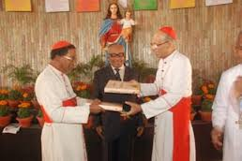
1. การนับถือแม่พระและนักบุญ
คริสตจักรโรมันคาทอลิกนับถือทั้งพระเยซูเจ้าและพระนางมารีย์พรหมจารี โดยเชื่อว่าพระแม่มารีย์พระมารดาพระเยซูเจ้าเป็นพรหมจารีเสมอ และให้เกียรติพระนางมารีย์เป็นพิเศษ โดยเรียกว่า "แม่พระ" หมายถึงพระมารดาพระเจ้า นอกจากนี้ยังมีการยกย่องนักบุญ คือวีรบุรุษและวีรสตรีทางศาสนา หรือบุคคลที่ดำเนินชีวิตตามแบบอย่างพระเยซูอย่างดีมากจนเชื่อว่าได้ไปสวรรค์ และเป็นผู้คุ้มครองผู้คน อาจเปรียบเทียบให้เข้าใจง่ายว่า พระเยซูเสมือนพระมหากษัตริย์ แม่พระเสมือนพระราชชนนี และเหล่านักบุญเสมือนขุนนาง
ต่างจากนิกายโปรเตสแตนต์ซึ่งนับถือแต่พระเยซู โปรเตสแตนต์เชื่อว่านางมารีย์ เป็นหญิงพรหมจรรย์ ที่พระเยซูทรงปฏิสนธิ์โดยเดชพระวิญญาณบริสุทธิ์ และนับถือที่นางเป็นพระมารดาของพระเยซู ส่วนนักบุญในโปรเตสแตนต์เรียกว่า "ธรรมิกชน" ซึ่งเป็นมนุษย์ธรรมดาทั่วไปที่เป็นผู้เชื่อ จึงไม่ได้ให้ความสำคัญให้เป็นพระแม่หรือนักบุญ เพราะมนุษย์ทุกคนเท่าเทียมกัน
2. ความรอด
คริสตจักรโรมันคาทอลิกเชื่อว่าเมื่อผู้เชื่อล่วงลับไปแล้วนั้น การได้ไปสวรรค์หรือไม่ ไม่ได้ขึ้นอยู่แค่ความเชื่อเพียงอย่างเดียว แต่ต้องบวกกับการกระทำด้วย หากเป็นคนดีพร้อมสามารถเข้าสู่สวรรค์ได้ แต่หากเป็นผู้เชื่อที่ยังมีบาปอยู่นั้น จะไปอยู่ "แดนชำระ" ก่อนเพื่อให้ได้ทำความดีหรือสารภาพบาปเรียบร้อยก่อนจึงได้ไปสวรรค์
นิกายโปรเตสแตนต์เชื่อว่าพระโลหิตของพระคริสต์มี อำนาจล้างบาปทั้งหมดแล้ว เรียกว่า สำเร็จแล้วโดยพระคุณ ดังนั้นความรอดไม่ได้ขึ้นอยู่กับการกระทำอีกต่อไป แต่อยู่ที่ความเชื่อและวางใจในพระคริสต์ โปรเตสแตนต์จึงไม่เชื่อเรื่องแดนชำระ
3. คัมภีร์ไบเบิล
คัมภีร์ไบเบิลภาคพันธสัญญาเดิมของนิกายโรมันคาทอลิก มี 46 เล่ม ขณะที่ของนิกายโปรเตสแตนต์ มี 39 เล่ม คัมภีร์ 7 เล่มที่ฝ่ายโปรเตสแตนต์ไม่ยอมรับเข้าในสารบบนั้นเรียกว่าคัมภีร์อธิกธรรม (Deutero-Canonical Scripture)
4. พิธีศักดิ์สิทธิ์
นิกายโรมันคาทอลิก มีศีลศักดิ์สิทธิ์อยู่ 7 ศีล ได้แก่ 1. ศีลล้างบาป 2. ศีลกำลัง 3. ศีลมหาสนิท 4. ศีลอนุกรม 5. ศีลสมรส 6. ศีลอภัยบาป และ 7. ศีลเจิมผู้ป่วย
ต่างจากนิกายโปรเตสแตนต์ถือเพียง 2 พิธีศักดิ์สิทธิ์ คือ พิธีบัพติศมาและพิธีมหาสนิทศักดิ์สิทธิ์ ส่วนศีลสมรส โปรเตสแตนต์เรียกว่าพิธีสมรส ไม่ใช่ศีล และพิธีกรรมนอกนั้นก็ไม่นับเป็นศีล
5 ประมุขสูงสุด
คริสตจักรโรมันคาทอลิกมีพระสันตะปาปาเป็นพระประมุขสูงสุด มีศูนย์กลางอำนาจอยู่ที่สันตะสำนักในนครรัฐวาติกัน กรุงโรม ตำแหน่งพระสันตปาปาสืบทอดมาตั้งแต่สมัยอัครทูต โดยถือว่านักบุญเปโตรเป็นพระสันตะปาปาองค์แรกและสืบทอดเรื่อยมาถึงปัจจุบัน โดยสมเด็จพระสันตะปาปาฟรานซิสเป็นพระสันตะปาปาองค์ปัจจุบัน ถือเป็นองค์ที่ 266
6 วันสำคัญ
นิกายโรมันคาทอลิกโดยสำนักวาติกัน มีการกำหนดวันฉลองมากกว่านิกายอื่น (มักเกี่ยวกับพระแม่มารีย์และนักบุญ) ซึ่งถูกบรรจุไว้ในปฏิทินโรมันคาทอลิก
รายละเอียด วันสำคัญทางคริสต์ศาสนา นิกายโรมันคาทอลิก ดูที่บทความหลัก ปีพิธีกรรม
นิกายโปรเตสแตนต์ มีวันสำคัญอยู่ 2 วัน ได้แก่ วันคริสตสมภพ (วันคริสต์มาส และ วันปัสกา (วันอีสเตอร์)
7 คำเรียกคริสต์ศาสนิกชน (ในภาษาไทย)
ในภาษาอังกฤษเรียกคริสต์ศาสนาทุกนิกายเหมือนกันว่า "คริสเตียน" ซึ่งแปลตรงตัวว่า "คริสต์ศาสนิกชน" แต่ในประเทศไทย มักเรียกคริสต์ศาสนิกชนนิกายโรมันคาทอลิกว่า "คริสตัง" และเรียกนิกายโปรเตสแตนต์ว่า "คริสเตียน" เนื่องจากนิกายโรมันคาทอลิก เข้ามาเผยแพร่ตั้งแต่ก่อนสมัยสมเด็จพระนารายณ์มหาราช โดยบาทหลวงชาวโปรตุเกส ซึ่งในภาษาโปรตุเกสคำว่าคริสต์ศาสนิกชนออกเสียงว่า "คริสตัง" ชาวไทยจึงติดปากเรียกผู้นับถือนิกายโรมันคาทอลิกว่า "คริสตัง"
ขณะที่นิกายโปรเตสแตนต์ เข้ามาเผยแพร่ภายหลัง คือในสมัยพระบาทสมเด็จพระจุลจอมเกล้าเจ้าอยู่หัว โดยคณะมิชชันนารีสมัยเดียวกับหมอบรัดเลย์ ชาวอเมริกัน ซึ่งเรียกตัวเองว่า "คริสเตียน" ตามภาษาอังกฤษ
คำเรียกนี้เช่นเดียวกับพระนาม "พระเยซู" ซึ่งมาจากภาษาโปรตุเกส รวมถึงคำเรียกต่างๆ ในคัมภีร์ไบเบิลและศาสนพิธีคาทอลิก (เช่น "พิธีมิสซา") แต่ว่าอย่างไรก็ตาม ยังคงใช้ทับศัพท์ตามภาษาโปรตุเกสเรื่อยมา เพราะคนไทยคุ้นปากเสียแล้ว
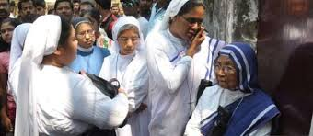

อ้างอิง

• Christianity Today - General Statistics and Facts of Christianity Today (อังกฤษ)
• • คัมภีร์ฮีบรู(24 เล่ม)หรือ(แบ่งใหม่ 39 เล่ม) + คัมภีร์อธิกธรรม(7 เล่ม) = พันธสัญญาเดิมโรมันคาทอลิก(46 เล่ม)
• • ภาย หลังการแยกนิกายจึงตัดคัมภีร์อธิกธรรม(7 เล่ม)ออก เพื่อให้เนื้อความตามต้นฉบับคัมภีร์ฮีบรู ; พันธสัญญาเดิมโรมันคาทอลิก(46 เล่ม) - คัมภีร์อธิกธรรม(7 เล่ม) = พันธสัญญาเดิมโปรเตสแตนต์(39 เล่ม) = คัมภีร์ฮีบรู(24 เล่ม)
  - ราชบัณฑิตยสถาน, พจนานุกรมศัพท์ศาสนาสากล อังกฤษ-ไทย ฉบับราชบัณฑิตยสถาน, พิมพ์ครั้งที่ 3, ราชบัณฑิตยสถาน, 2552, หน้า 49
++++++++
2.
นิกายในศาสนาคริสต์ (อังกฤษ: Christian denominations) คือการแบ่งสาขาของศาสนาคริสต์ตามแนวปรัชญาและหลักการปฏิบัติ ในแต่ละนิกาย (denomination) ก็แบ่งย่อยเป็นคริสตจักร (church) รายการข้างล่างนี้เป็นเพียงส่วนหนึ่งเท่านั้น
- นิกายคาทอลิก (Catholicism) เป็นนิกายสายอนุรักษนิยม ประกอบด้วย
  - คริสตจักรโรมันคาทอลิก (Roman Catholic Church) ได้แก่
    - คริสตจักรละติน (Latin Church)
    - คริสตจักรอีสเทิร์นคาทอลิก (Eastern Catholic Church)
  - คริสตจักรอีสเทิร์นออร์ทอดอกซ์ (Eastern Orthodox Church) ได้แก่
    - คริสตจักรกรีกออร์โธด็อกซ์ (Greek Orthodox Church)
    - ศาสนจักรออร์โธดอกซ์รัสเซีย (Russian Orthodox Church)
    - คริสตจักรเซอร์เบียนออร์ทอดอกซ์ (Serbian Orthodox Church) เป็นต้น
  - คริสตจักรออเรียนทัลออร์ทอดอกซ์ (Oriental Orthodox Church) ได้แก่
    - คริสตจักรคอปติกออร์ทอดอกซ์ (Coptic Orthodox Church)
    - คริสตจักรซีเรียกออร์ทอดอกซ์ (Syriac Orthodox Church) เป็นต้น

- นิกายโปรเตสแตนต์ (Protestantism) เป็นนิกายสายเสรีนิยม คริสตจักรย่อยที่จัดอยู่ในกลุ่มนี้ก็ได้แก่
  - คริสตจักรลูเทอแรน (Lutheran Church)
  - คริสตจักรแองกลิคัน (Anglican Churches)
  - คริสตจักรอนาแบปทิสต์ (Anabaptist Church)
  - คริสตจักรแบปทิสต์ (Baptist Church)
  - คริสตจักรเมทอดิสต์ (Methodist Church)
  - คริสตจักรเพรสไบทีเรียน (Presbyterian Church)
  - คริสตจักรปฏิรูป (Reformed Churchs)
    - คริสตจักรปฏิรูปสหพันธ์เยอรมนี (Reformed Alliance in Germany)
    - คริสตจักรปฏิรูปเนเธอร์แลนด์ (Netherlands Reformed Churches)
    - คริสตปฏิรูปฟื้นฟู (Restored Reformed Church)
  - คริสตจักรทรูจีซัส (True Jesus Church)
  - ลัทธิเอกภาพนิยม (Unitarian)
ข้อสังเกต: รายนามนิกายหรือคริสตจักรในบทความนี้เป็นรายการที่ไม่สมบูรณ์แต่เป็นรายนาม ที่สร้างขึ้นเพื่อช่วยวางพื้นฐานกว้างถึงความสัมพันธ์ของนิกายหรือคริสตจักร หลักๆ ที่เป็นที่รู้จักกันทั่วไป ประมาณกันว่านิกายหรือคริสตจักรในศาสนาคริสต์มีด้วยกันกว่า 38,000 นิกายนิกายหลายนิกายไม่สามารถพิสูจน์ได้ว่ามีความสำคัญว่าเป็นนิกายที่เป็น เอกลักษณ์ รายนามบนหน้านี้เป็นรายนามที่มีบทความในวิกิประกอบ (ในวิกิภาษาอังกฤษและอื่นๆ) เพื่อเป็นการพิสูจน์ว่าเป็นนิกายที่มีความสำคัญพอที่จะกล่าวถึง
ข้อสังเกต: ระหว่างนิกายหรือคริสตจักรต่างๆ เทววิทยาคริสเตียน และศาสนาเปรียบเทียบก็ยังเป็นข้อถกเถียงกันกันว่ากลุ่มไหนที่ควรจะถือว่า เป็นกลุ่มคริสเตียนที่แท้จริง โดยเฉพาะความแตกต่างทางปรัชญาระหว่างแต่ละกลุ่ม ความเข้าใจของแต่ละกลุ่มจึงขึ้นอยู่กับข้อเขียนเกี่ยวกับนิกายหรือลัทธิแต่ ละนิกายที่ปรากฏในวิกิ
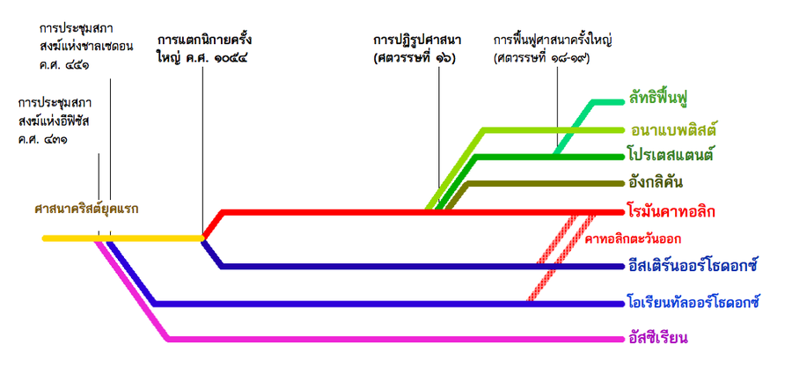

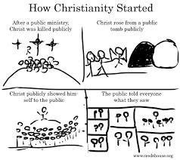

3
